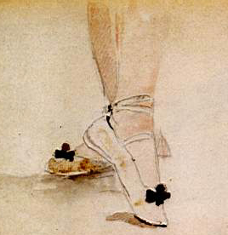
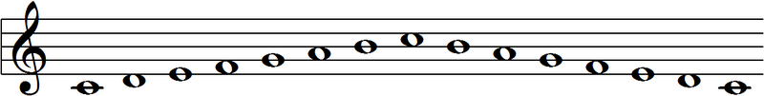

Centro Cultural Canónigos
de La Granja

DIA | MES | HORA | OBRA | GENERO
4 | ENERO | 17:30 | ALUCINA  ( Magia y humor) | TEATRO INFANTIL
17 | FEBRERO | 20:00 | “SOLITOS”  ( Teatro)
8 | MARZO | 20:00 | “CUANDO LAS MUJERES NO PODIAN VOLAR”  ( Teatro) | TEATRO
19 | ABRIL | 20:00 | “PASIÓN Y DUENDE”  ( Danza para todos los públicos.  Ballet Carmen Amaya) | DANZA
3 | MAYO | 20:00 | “BOLERÍSIMO ”  ( Música con Jesús Parra) | TEATRO ( COMEDIA)
20 | SEPTIEM. | 20:00 | “ EL BUSCÓN DE QUEVEDO”  ( Teatro) | MUSICA ( POP)
11 | OCTUBRE | 17:30 | “ CUENTOS CLÁSICOS DE ESPAÑA Y EUROPA”  (Teatro Infantil) | TEATRO (FARSA)
8 | NOVIEM. | 20:00 | “MOMENTOS FLAMENTOS”  Ballet de Rita Clara | MUSICA ( POLIFONI )
13 | DICIEMBR | 17:30 | “ EL PRINCIPITO”  ( TEATRO. Basada en la obra de A. de Saint-Exupéry | TEATRO INFANTIL

PROGRAMACIÓN 2008
CIRCUITOS ESCENICOS DE CASTILLA Y LEON – SEGOVIA

Ayuntamiento de San Ildefonso –La Granja




